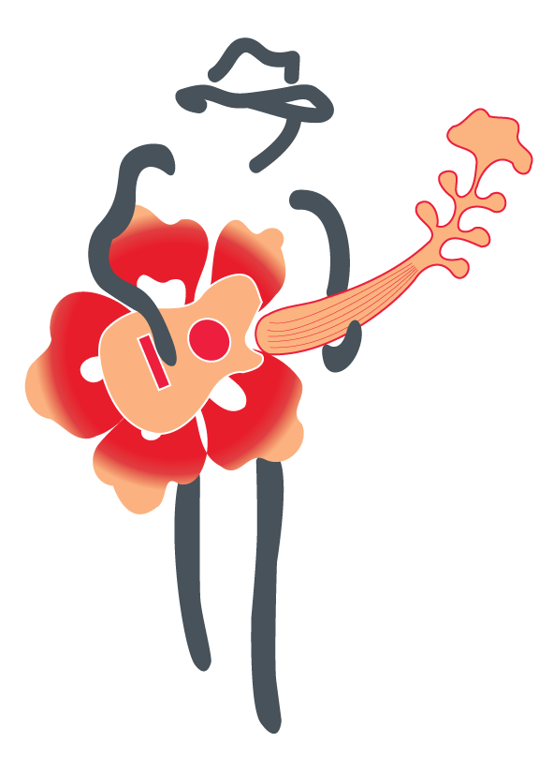

BJBF2019
21-24 de febrero, 2019

jueves, 21 de febrero
10:00 am Desfile estilo Nuevo Orleans comenzando en el parque central hasta el Hotel Panamonte
11:00 am a 3:00 pm - Fiesta en jardín en el Hotel Panamonte
11:00 am - John Carney y 2B Live con Jimmie Hunter
12:30 pm - Matt Schofield
2:00 pm - Silvan Zingg
8:30 pm - 11:30 pm - Sesion de improvisación Sabor Escondido - anfitriones de partida –
Matt Schofield y Anne Harris
After party en The Boquete Brewing Company
viernes, 22 de febrero
9:00 am a 11:00 am Desayuno, Mimosas, Bloody Marys y microfono abierto en Big Daddy’s - anfitriones por John Weeks
Concierto en Valle Escondido
11:00 am - John Carney y 2B Live
12:30 pm -Lance Anderson
2:00 pm - Silvan Zingg
3:30 pm - Joe Louis Walker
8:30 pm - 11:30 pm - Sesion de improvisación en Valle Escondido - anfitriones de partida –
Joe Louis Walker
After party en The Boquete Brewing Company

sábado, 23 de febrero
9:00 am a 11:00 am Desayuno, Mimosas, Bloody Marys y microfono abierto Mike’s Global Grill - anfitrione por John Carney
Concierto en Valle Escondido
11:00 am - Marshall Keys and Soulful Path
12:30 pm -Patricia Zarate
2:00 pm - Matt Schofield
3:30 pm - The Phantom Blues Band
8:30 pm - 11:30 pm - Sesion de improvisación en Boulder 54 - anfitriones de partida - Silvan Zingg y Deanna Bogart
After party en The Boquete Brewing Company
domingo, 24 de febrero
Concierto en Valle Escondido
11:00 am - Rigoberto Coba
12:30 pm - The Melodious Mamas - Deanna Bogart y Anne Harris
2:00 pm - Osvaldo Ayala
3:30 pm - Scott Ambush’s All Star Brigade
8:30 pm - 11:30 pm - Sesion de improvación en Mike’s Global Grill - anfitriones de partida –
Lance Anderson y Scott Ambush
After party en The Boquete Brewing Company

